高雄市立左營高級中學106學年度Fun Winter彈性活動計畫及報名表
親愛的家長好:
1月22日至1月24日為彈性上課日，除了校內正規課程外，為符應108課綱彈性課程之精神，鼓勵學生多元探索，學校於這段期間安排了幾個活動及營隊，提供學生進行體驗，試探興趣。由於講師聘請不易、寒假期間學校另有任務(學測考場、護理師甄選等)，只能將活動安排於此段時間，因此參加活動的同學會無法參與正規課堂，這個部分請家長見諒，也請斟酌學生情況報名活動。報名的學生學校會以公假的方式處理，不會影響學生全勤紀錄。感謝家長們一直以來對左營高中的支持，左營高中行政團隊及老師們會繼續努力，讓學生、讓學校更好。
左營高中 教務處
[注意事項]
- 受理報名時間為1/16(二) 12:00起每節下課至額滿為止，請同學親自至教務處報名。(未完成家長同意簽名者，恕不接受報名。)
- 錄取名單於1/19日下午2時公告於教務處佈告欄及學校首頁。
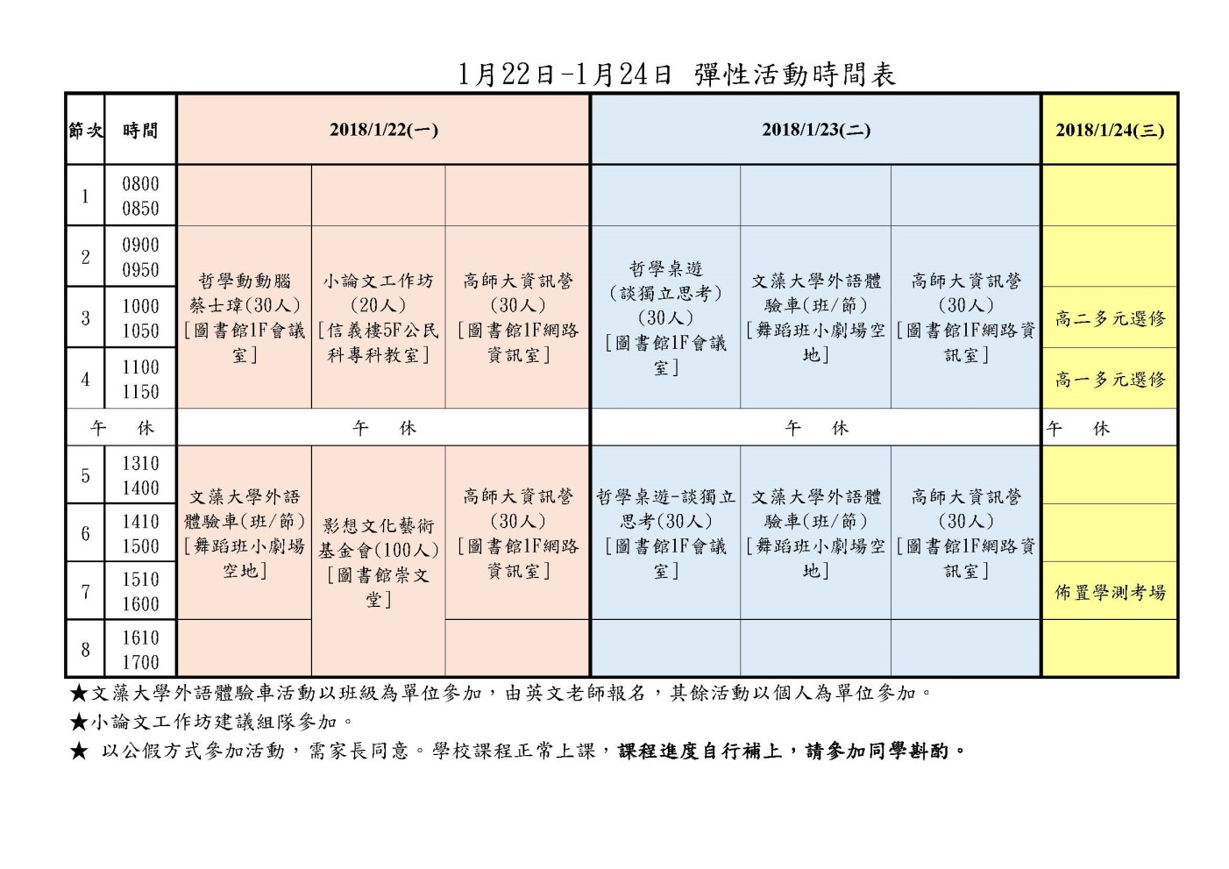
- 影想文化藝術基金會活動至17:00，當日專車發車時間為16:00，請報名同學自行考量。

Fun Winter 活動個人報名表暨家長同意書
班級: | 姓名: | 座號:
□ 1/22(一) 哲學動動腦 (30人) □ 1/22-23 高師大資訊營(30人，需兩天都參加)
□ 1/22(一) 影想文化藝術基金會-李崗導演(影片欣賞及座談)(100人)
□ 1/22(一) 小論文工作坊(請自行組隊，同一組的同學一同繳交報名表)
□ 1/23 哲學桌遊(30人) 上午場 □ 1/23 哲學桌遊(30人) 下午場
本人 同意子女 參加Fun Winter活動，了解並同意及願意保證本人子女於活動期間確實遵守相關活動規定，注意自身安全。特立同意書為憑。
家長簽名：________________ 連絡電話: __________________ 導師簽名：_________________

